Испытание плит из пеностекла
24.05.2024
Пеностекло (вспененное стекло, ячеистое стекло) — это высокоэффективный теплоизоляционный материал, состоящий из герметичных не сообщающихся между собой пузырьков стекла. Пеностекло обладает закрытопористой ячеистой структурой, которая обеспечивает паро- и водонепроницаемость. Для изготовления пеностекла используется способность силикатных стёкол размягчаться и (в случае наличия газообразователя) пениться при температурах около 1000°С. По мере нарастания вязкости при охлаждении вспененной стекломассы до комнатной температуры получившаяся пена приобретает существенную механическую прочность (Рис. 1).
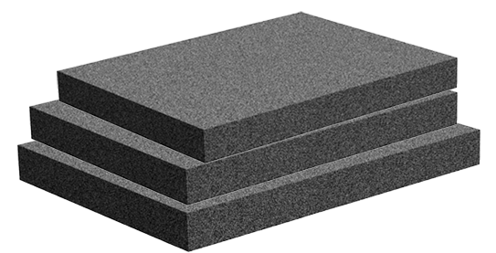
Способ его получения разработала в 1930-х французская компания Saint-Gobain, применив в качестве вспенивателя карбонат кальция. Патент во Франции выдан в 1932 году. В России пеностекло изобретено в 1930-х годах советским академиком И. И. Китайгородским и в США – в начале 1940-х фирмой Corning Glass Work. Вначале предполагалось применять пеностекло в качестве плавающего материала. Но вскоре выяснилось, что оно дополнительно обладает высокими тепло- и звукоизоляционными свойствами, легко подвергается механической обработке и склеиванию.
Впервые бетонные плиты с теплоизоляционной прослойкой из пеностекла были применены в 1946 году при строительстве одного из зданий в Канаде. Этот опыт оказался настолько удачным, что материал сразу же получил всеобщее признание как долговечная изоляция для кровли, перегородок, стен и полов для всех видов построек.
В 1970-е годы производство пеностекла в СССР осуществлялось на 4-х заводах, но широкого распространения не получило из-за высокой себестоимости производства.
В настоящее время основной технологией производства пеностекла является т. н. «порошковая»: тонкоизмельчённое силикатное стекло (частицы 2÷10 мкм) смешивается с газообразователем (обычно – углеродом), получившаяся однородная механическая смесь (шихта) в формах, либо на конвейерной ленте поступает в специальную туннельную печь. В результате нагрева до 800÷900°С частицы стекла размягчаются до вязко-жидкого состояния, а углерод окисляется с образованием газообразных CO² и CO, которые и вспенивают стекломассу. Механизм реакции газо- и пенообразования достаточно сложен и не ограничивается только реакцией окисления углерода кислородом воздуха, более важную роль играют окислительно-восстановительные процессы взаимодействия углерода с компонентами размягчённого стекла. Применяют с этой целью отходы обычного стекла или легко спекающиеся горные породы с повышенным содержанием щелочей — трахит, сиенит, нефелин, обсидиан, вулканический туф. В качестве газообразователей применяют каменноугольный кокс, антрацит, известняк, мрамор. Углеродсодержащие газообразователи создают в пеностекле замкнутые поры, а карбонаты — сообщающиеся. Не следует путать пеностекло с продуктами вспенивания водных растворов растворимого стекла. Вспенивание т. н. «жидкого стекла» происходит при температурах около 100—200°С в результате бурного удаления воды из становящегося вязким раствора. Продукт вспенивания растворимого стекла абсолютно не стоек к действию даже холодной воды, в отличие от пеностекла, химическая стойкость которого сопоставима с исходным листовым или тарным стеклом.
Наряду с отличными теплоизоляционными свойствами и полной экологической и гигиенической безопасностью, пеностекло имеет высокую прочность, негорючесть, удобство обработки и простоту монтажа, способность сохранять эти показатели на протяжении длительного времени постоянными. Материал стоек ко всем обычно применяемым кислотам и их парам, не пропускает воду и водяной пар, не подвержен поражению бактериями и грибками, непроходим для грызунов, не поддерживает горение, не выделяет дым и токсичные вещества.
Производство качественного блочного (плитного) пеностекла (а тем более фасонных изделий из него) справедливо считается весьма технически непростой задачей. Причиной тому является сложность физико-химических процессов непосредственно при вспенивании, а также строгие требования к процессам фиксации и охлаждения (отжига) готовой пены. Так, например, фиксация усложняется тем, что стеклу не свойственно резкое твердение при охлаждении (подобно кристаллизации при переходе воды в лёд), а фиксация пеностекла может сопровождаться такими «мешающими» процессами, как экзотермические реакции в стеклянном расплаве, спонтанная кристаллизация (девитрификация) стекломассы, существенная неоднородность температурного поля во вспененном массиве и т. п. Правильно охладить вспененный блок также непросто — материал обладает крайне низким коэффициентом теплопроводности при известной хрупкости тонких стеклянных ячеек пены. В результате отжиг растягивается на 10 — 15 часов и накладывает существенные ограничения на высоту (толщину) отжигаемых блоков (допустимая скорость охлаждения обратно пропорциональна квадрату толщины).
Технические требования к изделиям из пеностекла приводятся в ГОСТ 33949-2016 «Изделия из пеностекла теплоизоляционные для зданий и сооружений. Технические условия» [1].
Основными техническими показателями пеностекла является плотность и теплопроводность. По значениям плотности изделия подразделяют на марки, приведенные в табл.ице № 1.
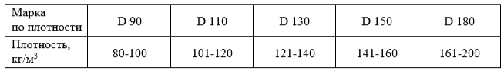
Плотность определяют по ГОСТ EN 1602-2011 «Изделия теплоизоляционные, применяемые в строительстве. Метод определения кажущейся плотности» [2].
Число образцов в виде полноразмерных изделий должно быть установлено в стандарте или технических условиях на изделие конкретного вида. При применении образцов, предназначенных для других методов испытаний, число образцов следует принимать, как указано в этих методах. Если число образцов не установлено, испытывают не менее пяти образцов.
Образцы перед испытанием кондиционируют при температуре (23±2)°С и относительной влажности воздуха (50±5)% до достижения ими постоянной массы. Время кондиционирования может быть сокращено предварительным высушиванием образцов в вентилируемой сушильной камере при заданной температуре.
Линейные размеры полноразмерных изделий измеряют в соответствии с ГОСТ EN 822-2011 «Изделия теплоизоляционные, применяемые в строительстве. Методы определения длины и ширины» [3] и ГОСТ EN 823-2011 «Изделия теплоизоляционные, применяемые в строительстве. Метод определения толщины» [4].
Линейные размеры образцов измеряют в соответствии с ГОСТ EN 12085-2011 «Изделия теплоизоляционные, применяемые в строительстве. Методы определения линейных размеров образцов, предназначенных для испытаний» [5]. Измерение образцов проводят с погрешностью не более ±0,5%.
Длину, ширину и толщину полноразмерных изделий округляют до целого миллиметра. По результатам измерений вычисляют объем изделий или образцов. Каждый образец взвешивают с погрешностью не более ±0,5% и записывают его массу в килограммах.
Если облицовки и/или покрытия сохраняют, то массу изделия определяют как разность между общей массой изделия и массой облицовок и/или покрытий или клеящего вещества (при его наличии).
Вычисляют общую кажущуюся плотность ρ_{о} или кажущуюся плотность среднего слоя изделия ρ_{с}, кг/м³, по формуле
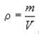
,
где m - масса образца, кг;
V - объем образца, м³.
Значения плотности ρ (ρ_{о} или ρ_{с}) округляют до третьей значащей цифры. Вычисляют среднеарифметическое значение кажущейся плотности по результатам испытаний всех образцов, которое округляют до третьей значащей цифры.
За последнее время в лаборатории ГБУ «ЦЭИИС» испытано две партии образцов плит из пеностекла марки D 130 и D 150 (Рис. 2).
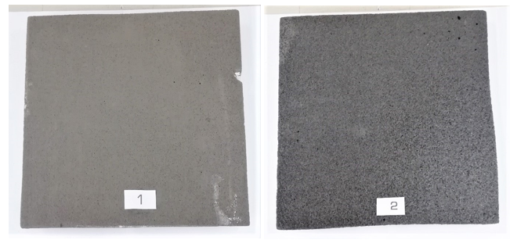
Определение эффективной теплопроводности образцов плит из пеностекла проводили на приборе для определения теплопроводности ПИТ-2.1 (Рис 3).
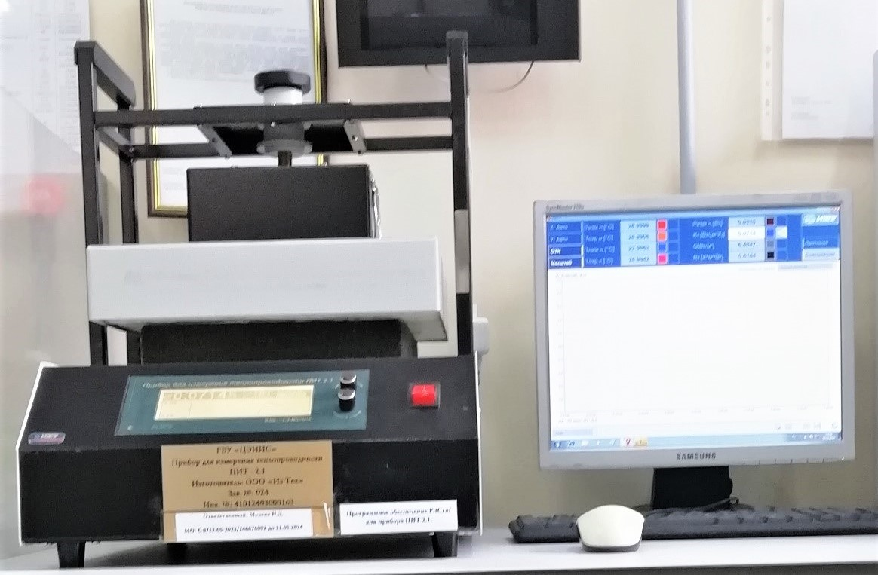
Результаты испытаний образцов плит из пеностекла приведены в таблице 2.
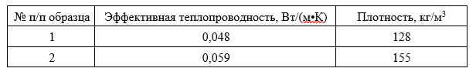
Следует отметить, что несмотря на высокую прочность на сжатие, структура плит достаточно хрупка. При минимальных ударных нагрузках изделия быстро повреждаются. Это необходимо учитывать при транспортировке и монтаже, так как после установки теплоизоляционный, как правило, слой не подвержен подобным факторам.
Список литературы
1. ГОСТ 33949-2016 «Изделия из пеностекла теплоизоляционные для зданий и сооружений. Технические условия».
2. ГОСТ EN 1602-2011 «Изделия теплоизоляционные, применяемые в строительстве. Метод определения кажущейся плотности».
3. ГОСТ EN 822-2011 «Изделия теплоизоляционные, применяемые в строительстве. Методы определения длины и ширины».
4. ГОСТ EN 823-2011 «Изделия теплоизоляционные, применяемые в строительстве. Метод определения толщины».
5. ГОСТ EN 12085-2011 «Изделия теплоизоляционные, применяемые в строительстве. Методы определения линейных размеров образцов, предназначенных для испытаний».
Статью подготовили:
Ведущий инженер Лаборатории испытаний строительных
материалов и конструкций ГБУ «ЦЭИИС» Е.Л. Жеглова,
инженер Лаборатории испытаний строительных
материалов и конструкций ГБУ «ЦЭИИС» Д.С. Кабанов

Адрес страницы: http://ceiis.mos.ru/presscenter/nauchno-publitsisticheskie-stati/detail/12385886.html
ГБУ города Москвы «ЦЭИИС»

